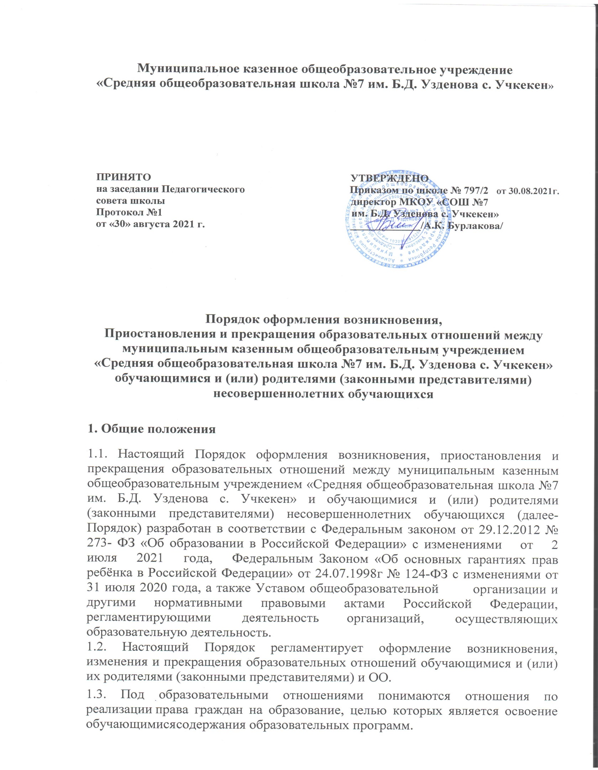

**2. Возникновение образовательных отношений**

* 1. Основанием возникновения образовательных отношений является приказ о приеме лица на обучение в ОО и (или) для прохождения промежуточной аттестации и (или) государственной итоговой аттестации. Если с обучающимся, родителями (законными представителями) несовершеннолетнего обучающегося

заключен договор об оказании платных образовательных услуг, приказ издается на основании такого договора.

* 1. Прием на обучение по основным общеобразовательным программам проводится на общедоступной основе без вступительных испытаний.
  2. Прием на обучение на уровень среднего общего образования лиц, получивших основное общее образование в ОО, оформляется приказом директора ОО о приеме обучающихся на обучение по основной образовательной программе среднего общего образования и осуществляется согласно Правилам приема в ОО.
  3. Зачисление в ОО на обучение по программам основного общего, среднего общего образования оформляется приказом директора ОО в течение 3 рабочих дней после приема документов.
  4. Порядок и условия приема в ОО регламентируются Правилами приема в ОО.
  5. Права и обязанности обучающегося, предусмотренные законодательством об образовании и локальными нормативными актами ОО, возникают у лица, принятого на обучение, с даты, указанной в приказе о приеме лица на обучение.

1. **Изменение образовательных отношений**
   1. Образовательные отношения изменяются в случае изменения условий получения образования по основной образовательной программе, повлекших за собой изменение взаимных прав и обязанностей обучающегося и ОО:

* при переходе обучающегося с одной образовательной программы на другую;
* в случае изменения формы обучения;
* при изменении языка образования, изучаемого родного языка из числа языков народов РФ, в том числе русского языка как родного языка, государственных языков республик РФ, факультативных и элективных учебных предметов, курсов, дисциплин (модулей);
* в случае перевода на обучение по индивидуальному учебному плану;
* при организации обучения по основным общеобразовательным программам на дому для обучающихся, нуждающихся в длительном лечении, а также детей- инвалидов;
  1. Образовательные отношения могут быть изменены как по инициативе

обучающегося и (или) родителей (законных представителей) несовершеннолетнего обучающегося на основании письменного заявления, поданного в письменной форме, так и по инициативе ОО.

* 1. Изменение формы обучения осуществляется на основании устава ОО и соответствующего письменного заявления родителей (законных представителей).
  2. Изменение формы получения образования (вне образовательной организации: в семейной форме или в форме самообразования) осуществляется на основании письменного заявления родителей (законных представителей)

несовершеннолетнего обучающегося или на основании письменного заявления совершеннолетнего обучающегося и влечет за собой прекращение образовательных отношений между обучающимся и ОО, которое оформляется распорядительным актом руководителя ОО.

* 1. Перевод на обучение по индивидуальному учебному плану, осуществляется на основании письменного заявления обучающегося и (или) родителей (законных представителей) несовершеннолетнего обучающегося и решения педагогического совета ОО, оформленного соответствующим протоколом.
  2. В случае выбора родителями (законными представителями)обучающегося освоения части образовательной программы ОО в форме семейного образования или самообразования, на основании письменного заявления обучающегося и (или) родителей (законных представителей)руководителем ОО издается приказ о переводе обучающегося на индивидуальный учебный план.
  3. Для учащихся, нуждающихся в длительном лечении, детей-инвалидов, которые по состоянию здоровья не могут посещать ОО, на основании заключения медицинской организации и письменного обращения родителей (законных представителей) обучение по основным общеобразовательным программам организуется на дому.
  4. Приказ руководителя о переводе на индивидуальное обучение на дому издается на основании письменного заявления родителей (законных представителей), а также оформленного в установленном порядке заключения медицинской организации. Перечень заболеваний, наличие которых дает право на обучение на дому, определяется в соответствии с нормативными правовыми актами РФ.
  5. Основанием для изменения образовательных отношений является соответствующий приказ директора ОО.

3.11. Права и обязанности обучающегося, предусмотренные законодательством об образовании и локальными нормативными актами ОО изменяются с даты издания приказа директора ОО или с иной указанной в нем даты.

1. **Прекращение образовательных отношений**
   1. Образовательные отношения прекращаются в связи с отчислением обучающегося из ОО:
      1. В связи с получением основного общего и среднего общего образования и (или) завершением обучения.
      2. Досрочно по основаниям, установленным п. 4.2. Положения.
   2. Образовательные отношения могут быть прекращены досрочно в следующих случаях:
      1. По инициативе обучающегося и (или) родителей (законных представителей) несовершеннолетнего обучающегося, в т. ч. в случае перемены места жительства, перевода обучающегося для продолжения освоения образовательной программы

В другую организацию, осуществляющую образовательную деятельность, выбора получения образования в форме семейного образования или самообразования.

* + 1. По инициативе ОО в случае применения к обучающемуся, достигшему возраста 15 лет, отчисления как меры дисциплинарного взыскания за неоднократное нарушение устава и локальных нормативных актов ОО.
    2. По обстоятельствам, не зависящим от воли обучающегося или родителей (законных представителей) несовершеннолетнего обучающегося и ОО, в т. ч. в случае прекращения деятельности ОО.
  1. Основанием для прекращения образовательных отношений является приказ об отчислении обучающегося из ОО. Права и обязанности обучающегося, предусмотренные законодательством об образовании и локальными нормативными актами ОО, прекращаются с даты его отчисления из ОО.

1. **Восстановление обучающегося в ОО**
   1. Восстановление обучающегося в ОО, если он досрочно прекратил образовательные отношения по своей инициативе и (или) инициативе родителей (законных представителей), проводится в соответствии с Правилами приема в ОО.
   2. Право на восстановление в ОО имеют все лица, ранее отчисленные из ОО,

а также обучающиеся по образовательным программам основного общего и среднего общего образования в форме семейного образования или самообразования, не ликвидировавшие в установленные сроки академической задолженности.

* 1. Восстановление лиц в число обучающихся ОО осуществляется только при наличии свободных мест.
  2. При восстановлении обучающегося по образовательным программам основного общего и среднего общего образования в форме семейного образования или самообразования, не ликвидировавшего в установленные сроки академической задолженности, ОО проводит определение уровня образования обучающегося для зачисления в конкретный класс.
  3. Восстановление обучающегося производится на основании личного заявления обучающего и (или) родителей (законных представителей) несовершеннолетнего обучающегося.
  4. Решение о восстановлении обучающегося утверждается приказом руководителя ОО.
  5. При восстановлении в ОО обучающемуся устанавливается порядок и сроки ликвидации академической задолженности (при ее наличии).